**Тема: Сила Ампера**

**Мета уроку:** сформувати знання про силу Ампера та магнітну індукцію як силову характеристику магнітного поля.

**Хід уроку**

Ми знаємо, що магнітне поле, створене провідником зі струмом, діє на магнітну стрілку (Дослід Ерстеда).

*Чи може магнітне поле постійного магніту чинити дію на провідник зі струмом?*

**. ВИВЧЕННЯ НОВОГО МАТЕРІАЛУ**

**1. Сила яка діє на провідник зі струмом**

***Проведемо дослід***

Візьмемо прямий провідник, виготовлений зі слабомагнітного матеріалу, наприклад алюмінію, і підвісимо його на тонких і гнучких проводах таким чином, щоб він перебував між полюсами підковоподібного постійного магніту (рис. а).

Якщо замкнути коло, провідник почне рухатися (у випадку, зображеному на рис. б – втягуватись до підковоподібного магніту).

Якщо поміняти напрямок магнітного поля (положення полюсів магніту) на протилежний (рис. в), провідник у магнітному полі підковоподібного магніту буде рухатися у протилежний бік.

Напрямок руху провідника зміниться на протилежний і у випадку зміни напрямку струму в провіднику.

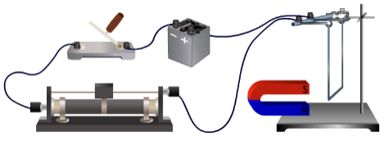 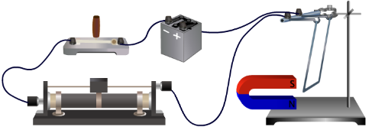 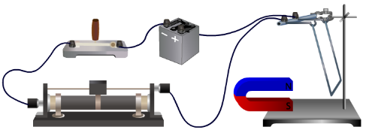

*Рис. а Рис. б Рис. в*

Рух провідника пояснюється взаємодією двох полів: магнітного поля, що створюється струмом, і поля постійного магніту. Французький фізик Андре Марі Ампер був першим, хто дослідив таку взаємодію та взаємодію двох провідників зі струмом.

**Сила Ампера – це сила, з якою магнітне поле діє на провідник зі струмом.**

***Проблемне питання***

• Від чого залежить значення сили Ампера?

$$F_{А}=BIl\sin{∝}$$

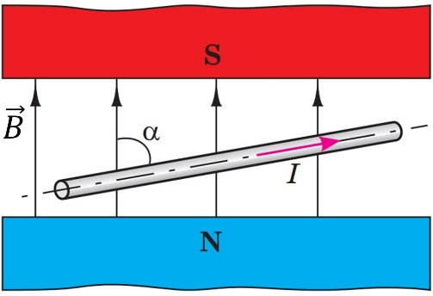***F*А –** сила Ампера;

***B*** – індукція магнітного поля, в якому розташований провідник;

***I*** – сила струму в провіднику;

***l*** – довжина активної частини провідника (тобто частини провідника, розташованої в магнітному полі);

**α** – кут між напрямком вектора магнітної індукції і напрямком струму в провіднику.

***Проблемне питання***

• Поясніть чому.

Сила Ампера:

* буде найбільшою, якщо провідник розташований перпендикулярно до магнітних ліній поля; ($∝=90°, \sin{∝}=1)$
* дорівнюватиме нулю, якщо провідник розташований паралельно магнітним лініям поля. ($∝=0°, \sin{∝}=0)$

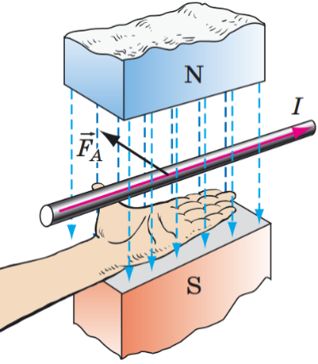

***Проблемне питання***

• Як визначити напрямок сили Ампера?

**Правило лівої руки:**

**Якщо ліву руку розташувати так, щоб лінії магнітного поля входили в долоню, а чотири витягнуті пальці вказували напрямок струму в провіднику, то відігнутий на 90° великий палець укаже напрямок сили Ампера.**

***Проблемне питання***

• Визначте напрямок сил, що діють на провідники зі струмом у магнітному полі.

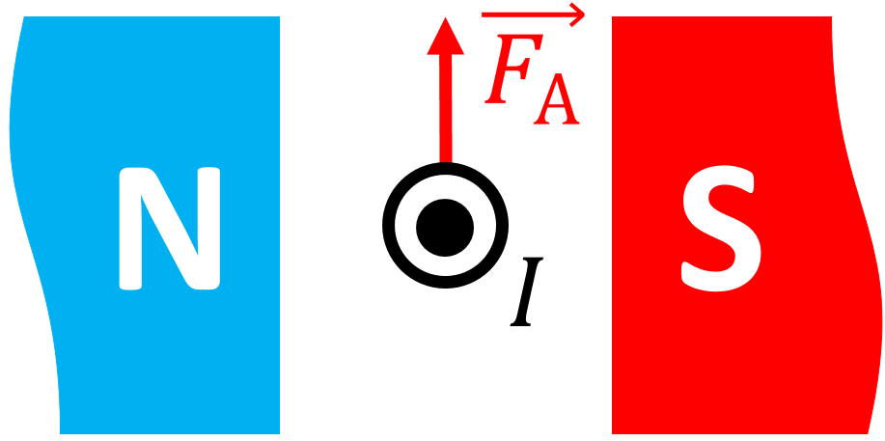

**2. Магнітна індукція**

Якщо провідник розташований перпендикулярно до ліній магнітного поля ($∝ = 90°, \sin{∝}=1)$, то поле діє на провідник із максимальною силою:

$$F_{А max}=BIl => B=\frac{F_{А max}}{Il}$$

**Магнітна індукція – це векторна фізична величина, що характеризує силову дію магнітного поля та чисельно дорівнює відношенню максимальної сили, з якою магнітне поле діє на розташований у цьому полі провідник зі струмом, до добутку сили струму в провіднику на довжину активної частини провідника.**

Одиниця магнітної індукції в СІ **– тесла ([B] = 1 Тл)**

$$1 Тл=1\frac{Н}{А∙м}$$

**1 Тл *– це індукція такого однорідного магнітного поля, яке діє із силою* 1 Н *на провідник завдовжки* 1 м*, у якому тече струм силою* 1 А.**

**ІV. ЗАКРІПЛЕННЯ НОВИХ ЗНАНЬ І ВМІНЬ**

1. Визначте напрямок сил, що діють на провідники зі струмом у магнітному полі.

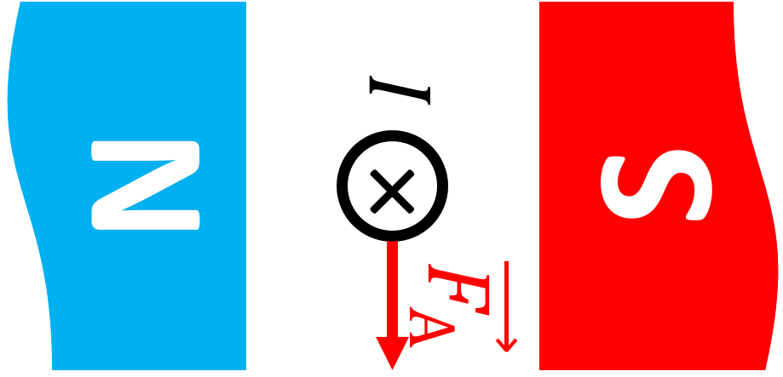 

2. Визначте напрямок струму в провіднику, який перебуває у магнітному полі.



3. Визначте полюси постійного магніту.

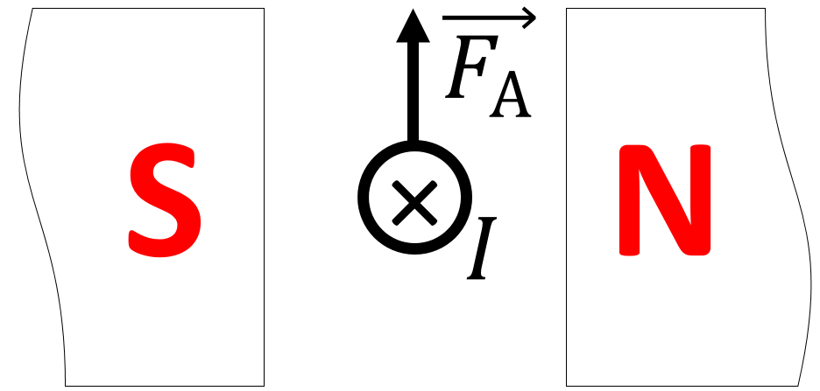

4. Визначте напрямок дії сили Ампера. У якому випадку магнітне поле не діє на провідник зі струмом?

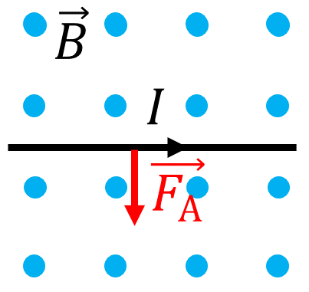 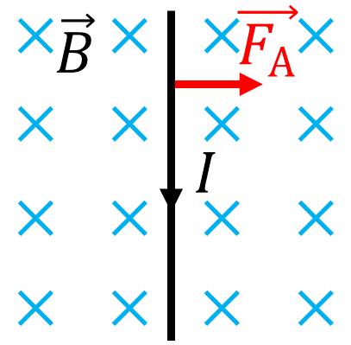 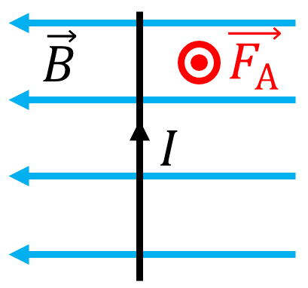 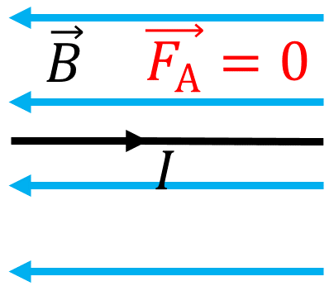

5. Визначте модуль сили Ампера, що діє на провідник зі струмом завдовжки 25 см у магнітному полі з індукцією 0,04 Тл, якщо кут між вектором магнітної індукції й напрямком струму становить 30°. Сила струму в провіднику дорівнює 0,25 А.

|  |  |
| --- | --- |
| ***Дано: $$l=25 см=0,25 м$$ $$B=0,04 Тл$$ $$α=30°$$ $$I=0,25 А$$*** | ***Розв’язання***  На провідник зі струмом у магнітному полі діє сила $$F_{А}=BIl\sin{∝}$$ $${[F}_{А}]=Тл∙А∙м=\frac{Н}{А∙м}∙А∙м=Н$$ $$\sin{30°}=0,5$$ $$F_{А}=0,04∙0,25∙0,25∙0,5=0,00125=1,25∙{10}^{-3}(Н)$$***Відповідь:*** |
|  |

6. Прямолінійний провідник довжиною 0,5 м, по якому проходить струм силою 2 А, знаходиться в однорідному магнітному полі під кутом 30° до ліній індукції. При цьому на нього діє сила Ампера, модуль якої 0,5 Н. Визначити модуль індукції магнітного поля.

|  |  |
| --- | --- |
| ***Дано: $$l=0,5 м$$ $$I=2 А$$ $$α=30°$$ $$F_{А}=0,5 Н$$*** | ***Розв’язання***  На провідник зі струмом у магнітному полі діє сила $$F_{А}=BIl\sin{∝} => B=\frac{F_{А}}{Il\sin{∝}}$$ $$[B]=\frac{Н}{А∙м}=Тл$$ $$\sin{30°}=0,5$$ $$B=\frac{0,5}{2∙0,5∙0,5}=1 (Тл)$$***Відповідь: $B=1 Тл.$*** |
| $$B - ?$$ |

**ПІДБИТТЯ ПІДСУМКІВ УРОКУ**

***Бесіда за питаннями***

*1. Опишіть дослід на підтвердження того, що в магнітному полі на провідник зі струмом діє сила.*

*2. Дайте означення сили Ампера.*

*3. Від яких чинників залежить значення сили Ампера? За якою формулою визначають її значення?*

*4. Як слід розташувати провідник, щоб сила Ампера була найбільшою? У якому випадку магнітне поле не діє на провідник?*

*5. Сформулюйте правило для визначення напрямку сили Ампера.*

*6. Дайте означення індукції магнітного поля.*

*7. Дайте означення одиниці магнітної індукції.*

**VI. Домашнє завдання**

Опрацювати § 4, Вправа № 4 (1, 2)

Виконане Д/з відправте на Human,

Або на елетронну адресу Kmitevich.alex@gmail.com